
МИНИСТЕРСТВО НАУКИ И ВЫСШЕГО ОБРАЗОВАНИЯ РФ

ФЕДЕРАЛЬНОЕ ГОСУДАРСТВЕННОЕ БЮДЖЕТНОЕ ОБРАЗОВАТЕЛЬНОЕ УЧРЕЖДЕНИЕ ВЫСШЕГО ОБРАЗОВАНИЯ «ЛИПЕЦКИЙ ГОСУДАРСТВЕННЫЙ ТЕХНИЧЕСКИЙ УНИВЕРСИТЕТ»

Институт компьютерных наук
Кафедра автоматизированных систем управления

Лабораторная работа №1
по защите информации:
«Шифры многоалфавитной замены: шифр Виженера и гаммирование псевдослучайной последовательностью»

Студент АС-21-1 ____________________ Станиславчук С. М.
(подпись, дата)

Руководитель
Доцент, к.т.н. ____________________ Батищев Р. В.
(подпись, дата)

Липецк 2025
Содержание
1. Задание кафедры 3
2. Ход работы 4
3. Вывод 6

1. Задание кафедры

Программа должна содержать две основные части: зашифрование/расшифрование введенного текста и текстового файла методом Виженера (любой вариант реализации) и зашифрование/расшифрование введенного текста и текстового файла наложением гаммы, полученной с датчика псевдослучайных чисел. В качестве такого можно использовать, например, линейный (конгруэнтный).

2. Теория
Vigenere: Шифр Виженера состоит из последовательности нескольких шифров Цезаря с различными значениями сдвига. Для зашифровывания может использоваться таблица алфавитов, называемая tabula recta или квадрат (таблица) Виженера. Применительно к латинскому алфавиту таблица Виженера составляется из строк по 26 символов, причём каждая следующая строка сдвигается на несколько позиций. Таким образом, в таблице получается 26 различных шифров Цезаря. На каждом этапе шифрования используются различные алфавиты, выбираемые в зависимости от символа ключевого слова.
Рисунок 1 — Шифр Виженера

XOR: A^B
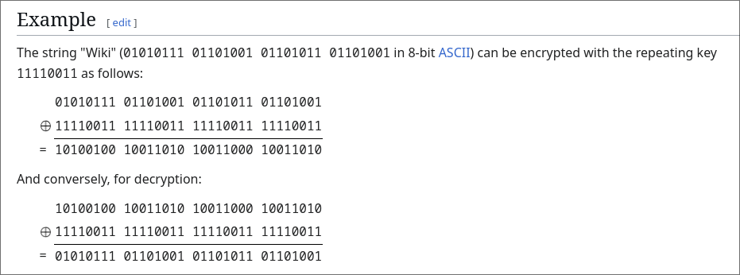
Рисунок 2 — Метод гаммирования

3. Текст программы (C++17)

Vigenere funcs:

// replace message with a code_word

std::string vigenere_first_layer(const std::string message,

const std::string code_word) {

std::string new_message = "";

do {

for (uint8_t j = 0; j < code_word.length(); j++) {

new_message += code_word[j];

if (new_message.length() == message.length()) {

break;

}

}

} while (new_message.length() < message.length());

return new_message;

}

std::string vigenere_second_layer(const std::string& message,

const std::string& code_word,

const std::string& first_layer,

const bool decrypt) {

if (message.length() != first_layer.length()) {

std::cout

<< "Lengths are different. Maybe first layer was done wrong?\n";

return "";

}

std::string result = message; // Start with the original message

// Calculate offsets for each symbol in the code word

std::vector<int> offsets;

for (char ch : code_word) {

int offset = get_alphabet_letter(ch);

if (decrypt) {

offset = -offset; // Reverse the offset for decryption

}

offsets.push_back(offset);

}

// Apply the offsets to the message

for (size_t i = 0; i < message.length(); ++i) {

int offset = offsets[i % code_word.length()];

result[i] = get_alphabet_letter(message[i], offset);

}

return result; }

XOR func:

// so if we have key, we can easy ecnrypt and decrypt message

std::string xor_encrypt(const std::string message, const std::string code) {

std::vector<std::byte> result_bytes;

std::string result_str = "";

std::byte* byte_code = xor_string_to_byte(code);

for (uint8_t i = 0; i < message.length(); i++) {

result_bytes.push_back(std::byte(message[i]) ^

std::byte(byte_code[i % code.length()]));

}

for (std::byte b : result_bytes) {

result_str += static_cast<char>(b);

}

delete[] byte_code;

return result_str;

}

4. Пример выполнения

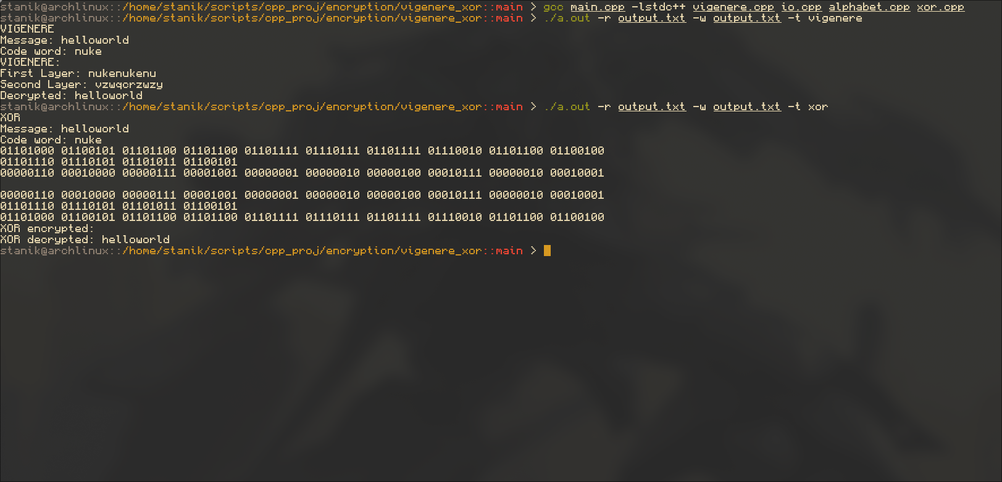
Рисунок 3 — Пример выполнения программы (оба метода)

5. Вывод

В ходе выполненной работы реализовал методы шифрования: Виженера и гаммирования.

